

**АГЕНТСТВО ПО ОХРАНЕ КУЛЬТУРНОГО НАСЛЕДИЯ**

**РЕСПУБЛИКИ ДАГЕСТАН**

**(Дагнаследие)**

**ПРИКАЗ**

№________ «___»________ 2024 г.

**Об утверждении границ территории объекта культурного наследия регионального значения** **«Дом Гасановых», конец XIX века,**

**(Республика Дагестан, Буйнакский район, с. Верхнее Казанище,**

**западная часть села)**

В соответствии со ст. 3.1 и ст. 5.1 Федерального закона от 25 июня 2002 г. № 73-ФЗ «Об объектах культурного наследия (памятниках истории и культуры) народов Российской Федерации» (Собрание законодательства РФ, 2002, № 26, ст. 2519; 2023, № 43, ст. 7606), ст. 7 Закона Республики Дагестан от 3 февраля 2009 г. № 7 «Об объектах культурного наследия (памятниках истории и культуры) народов Российской Федерации, расположенных на территории Республики Дагестан» (Собрание законодательства Республики Дагестан, 2009, № 3, ст. 77; интернет-портал правовой информации Республики Дагестан (www.pravo.e-dag.ru) 2024, 6 марта, № 05004013028), Приказ Минкультуры России от 04.06.2015 № 1745 «Об утверждении требований к составлению проектов границ территорий объектов культурного наследия» (официальный интернет-портал правовой информации (http://www.pravo.gov.ru), 2015, 26 августа, № 0001201508260013, официальный интернет-портал правовой информации (<http://pravo.gov.ru>), 2024, 2 февраля, № 0001202402280005) и Положением об Агентстве по охране культурного наследия Республики Дагестан, утвержденным постановлением Правительства РД от 18 ноября 2016 г. № 342 (официальный интернет-портал правовой информации (www.pravo.gov.ru), 2016, 23 ноября, № 0500201611230005; интернет-портал правовой информации Республики Дагестан (www.pravo.e-dag.ru) 2024, 26 апреля № 05002013302),

**приказываю:**

1. Утвердить границы территории объекта культурного наследия регионального значения «Дом Гасановых», конец XIX века, расположенного по адресу: Республика Дагестан, Буйнакский район, с. Верхнее Казанище, западная часть села, регистрационный номер в АИС ЕГРОКН 051711066490005, согласно приложению № 1 к настоящему приказу.
2. Утвердить режим использования территории объекта культурного наследия регионального значения «Дом Гасановых», конец XIX века, согласно приложению № 2 к настоящему приказу.
3. Консультанту отдела надзора, сохранения и использования объектов культурного наследия регионального значения Алиевой Н.М. обеспечить размещение настоящего приказа на официальном сайте Агентства по охране культурного наследия Республики Дагестан, в информационно-телекоммуникационной сети «Интернет» (http://dagnasledie@e-dag.ru/).
4. Начальнику отдела по работе с единым государственным реестром объектов культурного наследия Аллаеву Н.М. обеспечить направление настоящего приказа в Управление Федеральной службы государственной регистрации, кадастра и картографии по Республике Дагестан для регистрации ограничений (обременений) прав в Едином государственном реестре недвижимости.
5. Контроль за исполнением настоящего приказа возложить на заместителя руководителя – начальника отдела надзора, сохранения и использования объектов культурного наследия федерального значения Харбилова Х.З.

**Руководитель М.А. Мусаев**

Приложение № 1

к приказу Агентства по охране

культурного наследия

Республики Дагестан

от «___» __________ 2024 г. № ____

**Описание границ территории объекта культурного наследия регионального значения «Дом Гасановых», конец XIX века.**

Границы территории объекта культурного наследия проходят:

Северная граница от поворотной точки 1, до поворотной точки 2 проходит в северовосточном направлении на расстоянии 8,03 м.

Восточная граница от поворотной точки 2 до поворотной точки 3 на расстоянии 2,34 м., от точки 3 до точки 4 на расстоянии 0,25 м., от точки 4 до точки 5 на расстоянии 9,26 м., от точки 5 до точки 6 на расстоянии 1,52 м., от точки 6 до точки 7 на расстоянии 11,62 м., проходит в южном направлении.

Южная граница от поворотной точки 7 до поворотной точки 8 на расстоянии 5,65 м., проходит в юго-западном направлении.

Западная граница от поворотной точки 8 до поворотной точки 9, расположенной на расстоянии 3,08 м. , от точки 9 до точки 10 на расстоянии 0,94 м, от точки 10 до точки 11 на расстоянии 12,71 м., от точки 11 до точки 12 на расстоянии 3,18 м., от точки 12 до точки 1 на расстоянии 7,42 м., проходит в юго-западном с переходом в северное направление. Западная граница замыкает контур.

Координаты характерных (поворотных) точек границ объекта культурного наследия «Дом Гасановых», конец Х1Х века.

|  |  |  |
| --- | --- | --- |
| Обозначения характерных (поворотных) точек | Координаты характерных (поворотных) точек в местной системе координат (МСК-05) | |
| X | Y |
| 1 | 2 | 3 |
| 1 | 189740.26 | 320124.80 |
| 2 | 189746.11 | 320130.31 |
| 3 | 189744.50 | 320132.02 |
| 4 | 189744.69 | 320132.19 |
| 5 | 189738.34 | 320138.93 |
| 6 | 189739.45 | 320139.97 |
| 7 | 189731.48 | 320148.43 |
| 8 | 189727.36 | 320144.55 |
| 9 | 189729.47 | 320142.30 |
| 10 | 189728.78 | 320141.65 |
| 11 | 189737.49 | 320132.39 |
| 12 | 189735.17 | 320130.21 |
| 1 | 189740.26 | 320124.80 |

**Карта (схема) границ территории объекта культурного наследия регионального значения «Дом Гасановых», конец XIX века, расположенного по адресу: Республика Дагестан, Буйнакский район, с. Верхнее Казанище, западная часть села.**

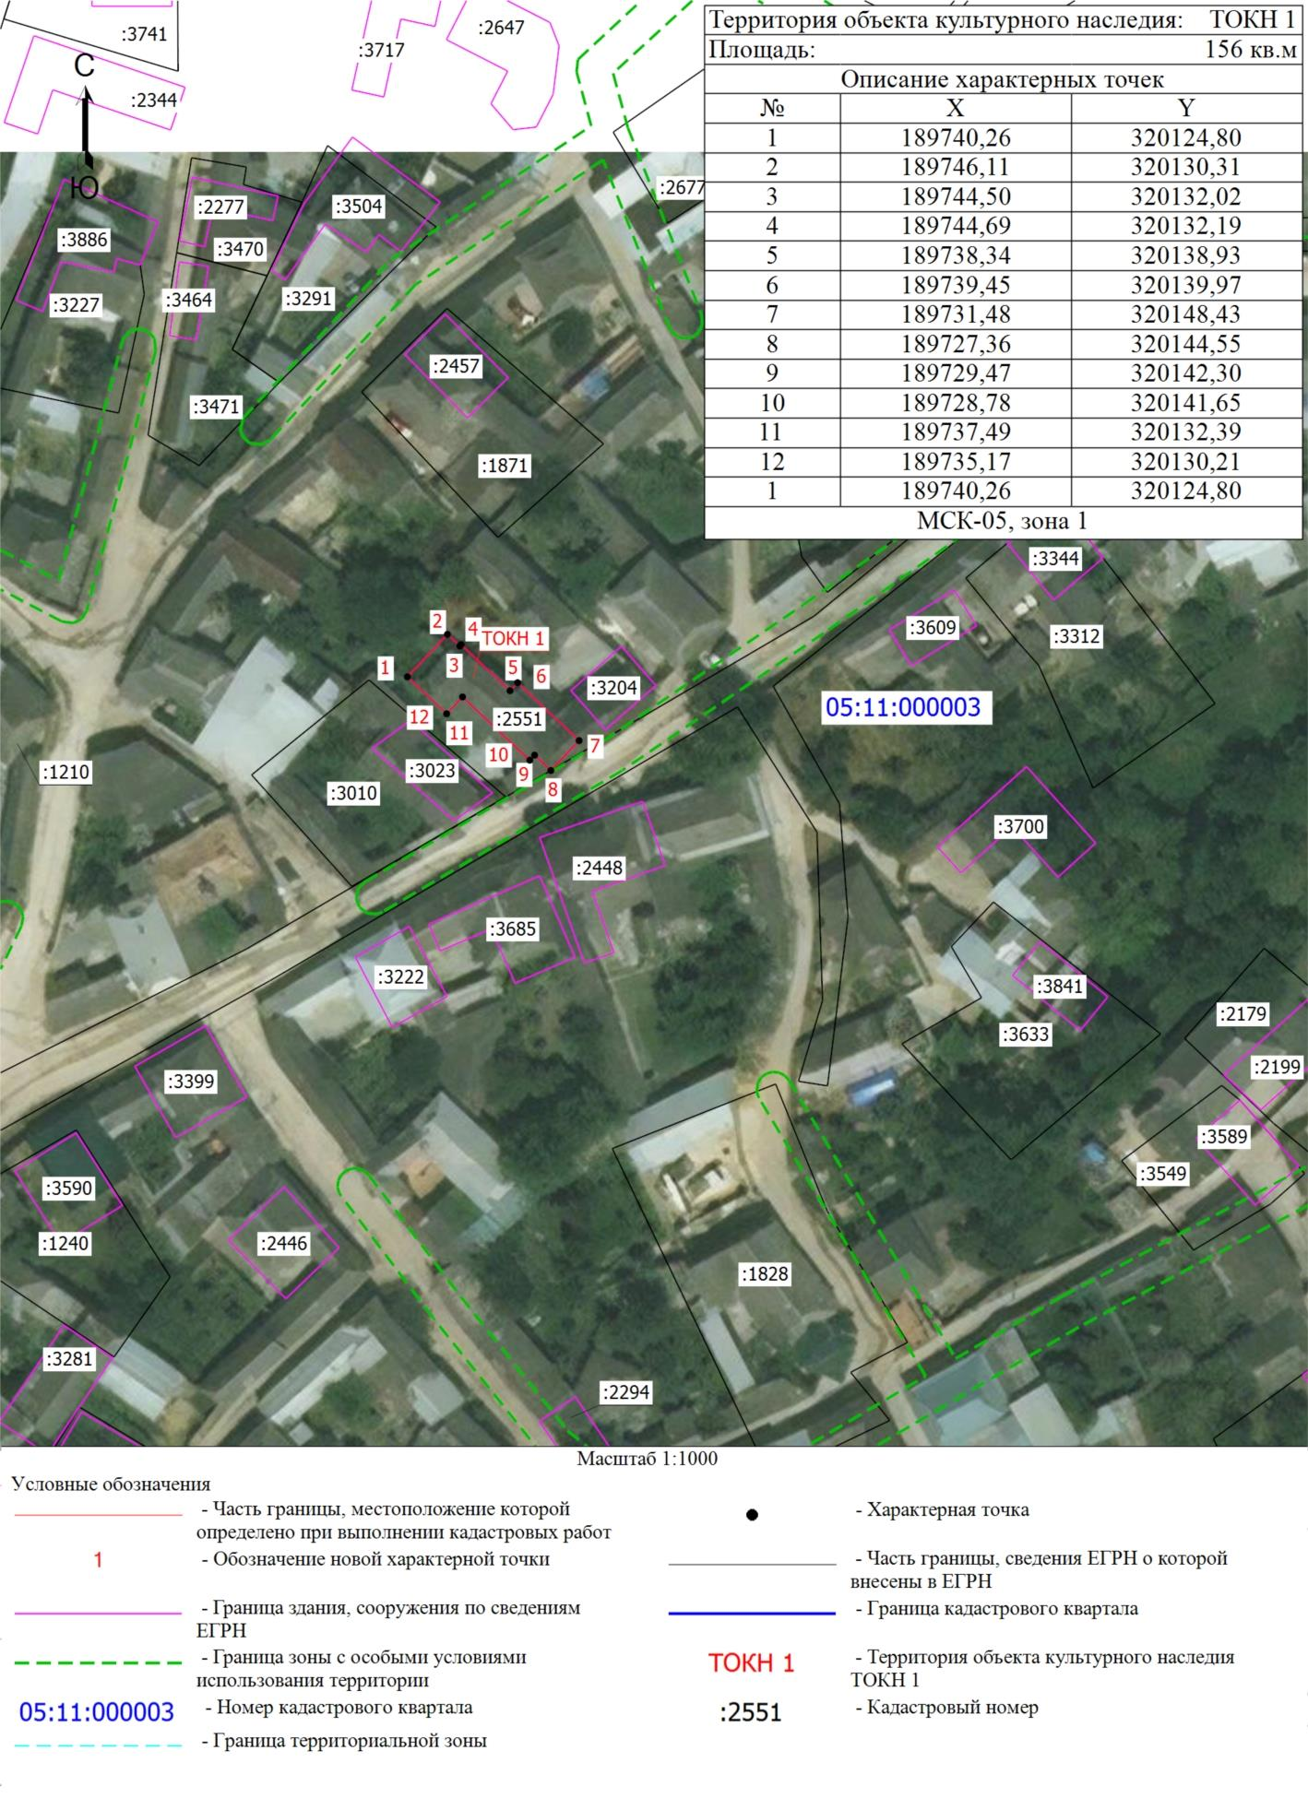

Приложение № 2

к приказу Агентства по охране

культурного наследия

Республики Дагестан

от «___» __________ 2024 г. № ____

**Режим использования территории объекта культурного наследия регионального значения Дом Гасановых», конец XIX века.**

В границах территории объекта культурного наследия:

1) запрещаются строительство объектов капитального строительства и увеличение объемно-пространственных характеристик, существующих на территории памятника или ансамбля объектов капитального строительства; проведение земляных, строительных, мелиоративных и иных работ, за исключением работ по сохранению объекта культурного наследия или его отдельных элементов, сохранению историко-градостроительной или природной среды объекта культурного наследия;

2) не допускается распространение наружной рекламы на объектах культурного наследия, включенных в единый государственный реестр объектов культурного наследия (памятников истории и культуры) народов Российской Федерации, а также на их территориях;

3) на территории памятника разрешается ведение хозяйственной деятельности, не противоречащей требованиям обеспечения сохранности объекта культурного наследия и позволяющей обеспечить функционирование объекта культурного наследия в современных условиях.